**高二年级化学第2课时《化学反应速率习题课》提升作业**

1. 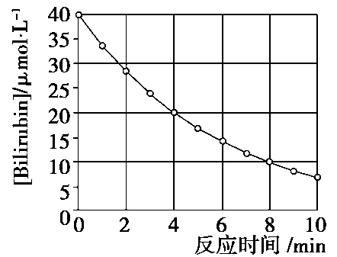化合物Bilirubin在一定波长的光照射下发生分解反应，反应物浓度随反应时间变化如右

图所示，计算反应4～8 min间的平均反应速率和推测反应16 min时反应物的浓度，结

果应是 (　　)

A．2.5 μmol·L－1·min－1和2.0 μmol·L－1

B．2.5 μmol·L－1·min－1和2.5 μmol·L－1

C．3.0 μmol·L－1·min－1和3.0 μmol·L－1

D．5.0 μmol·L－1·min－1和3.0 μmol·L－1

1. 对于溶液中的反应：MnO＋5Fe2＋＋8H＋===5Fe3＋＋Mn2＋＋4H2O下列措施能使化学反应

速率提高的是(　　)

A．加水 B．增加同浓度FeSO4的用量

C．向溶液中滴加稀硫酸 D．加入少量KMnO4晶体

3．在C(s)＋CO2(g)===2CO(g)的反应中，现采取下列措施：

①缩小体积增大压强 ②增加碳的量　③通入CO2 ④恒容下充入N2 ⑤恒压下充入N2

能够使反应速率增大的措施是(　　)

A．①④ B．②③⑤ C．①③ D．①②④

4．常温下，分别将四块形状相同、质量均为7 g的铁片同时放入下列四种溶液中，产生气

体速率最快的是(　　)

A．150 mL 2 mol·L－1盐酸 B．500 mL 2 mol·L－1硫酸

C．50 mL 3 mol·L－1盐酸 D．50 mL 18.4 mol·L－1硫酸

1. 反应3Fe(s)＋4H2O(g) Fe3O4(s)＋4H2(g)在一可变容积的密闭容器中进行，下列条

高温

件的改变对其反应速率几乎无影响的是(　　)

A．Fe的量

B．将容器的容积缩小一半

C．保持容积不变，充入水蒸气使体系压强增大

D．压强不变，充入N2使容器容积增大

1. 为研究硫酸铜的量对锌与稀硫酸反应生成氢气速率的影响，某同学设计了如下一系列实

验。表中所给的混合溶液分别加入到6个盛有过量Zn粒的反应瓶中，收集产生的气体，

记录获得相同体积的气体所需时间。下列说法正确的是( )

|  |  |  |  |  |  |  |
| --- | --- | --- | --- | --- | --- | --- |
| 实验  混合溶液 | A | B | C | D | E | F |
| 4 mol·L－1 H2SO4溶液/mL | 30 | V1 | V2 | V3 | V4 | V5 |
| 饱和CuSO4溶液/mL | 0 | 0.5 | 2.5 | 5 | V6 | 20 |
| H2O/mL | V7 | V8 | V9 | V10 | 10 | 0 |

A. V1＝30，V6＝10

B．反应一段时间后，实验A、E中的金属呈暗红色

C．加入MgSO4与Ag2SO4可以起与硫酸铜相同的加速作用

D．硫酸铜的量越多，产生氢气的速率肯定越快

1. 反应速率*v*和反应物浓度的关系是用实验方法测定的。化学反应H2＋Cl2===2HCl的反应

速率*v*可表示为*v*＝*Kcm*(H2)*cn*(Cl2)，式中*K*为常数，*m*、*n*的值可用下表中数据确定。

|  |  |  |
| --- | --- | --- |
| *c*(H2)/(mol·L－1) | *c*(Cl2)/mol·L－1 | *v*/(mol·L－1·s－1) |
| 1.0 | 1.0 | 1.0*K* |
| 2.0 | 1.0 | 2.0*K* |
| 2.0 | 4.0 | 32.0*K* |

1. 由此可推得，*m*、*n*的值正确的是(　　)

A．*m*＝1、*n*＝1/2 B．*m*＝1/2、*n*＝1 C．*m*＝2、*n*＝1 D．*m*＝1、*n*＝2

(2) H2浓度对反应速率的影响_______Cl2浓度对反应速率的影响(填“小于”、“大于”或

“等于”)。

1. 反应*a*A＋*b*B*c*C在体积为2 L的容器中进行反应。在Ⅰ、Ⅱ、Ⅲ阶段体系中各物质

的量随时间变化的曲线如图所示：

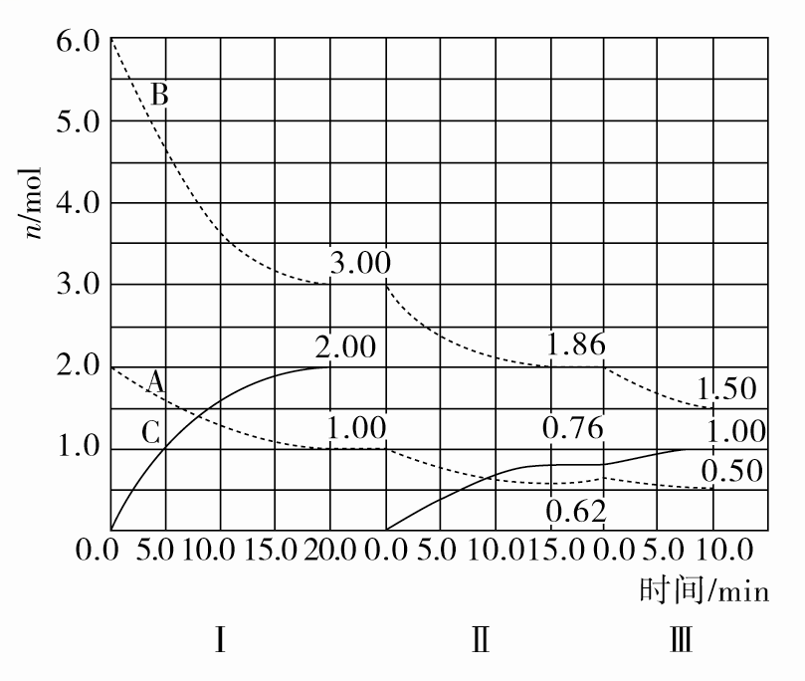

请回答下列各题：

(1)反应的化学方程式为_____________________________。

(2)A的平均反应速率*v*Ⅰ(A)、*v*Ⅱ(A)、*v*Ⅲ(A)从大到小排列次序为_____________。

(3)由计算可知，第 Ⅰ 阶段0～20 min时，C的平均速率*v*Ⅰ(C)＝________。

9．某实验小组为确定过氧化氢分解的最佳催化条件，用如图实验装置进行实验，反应物用量和反应停止的时间数据如下表：

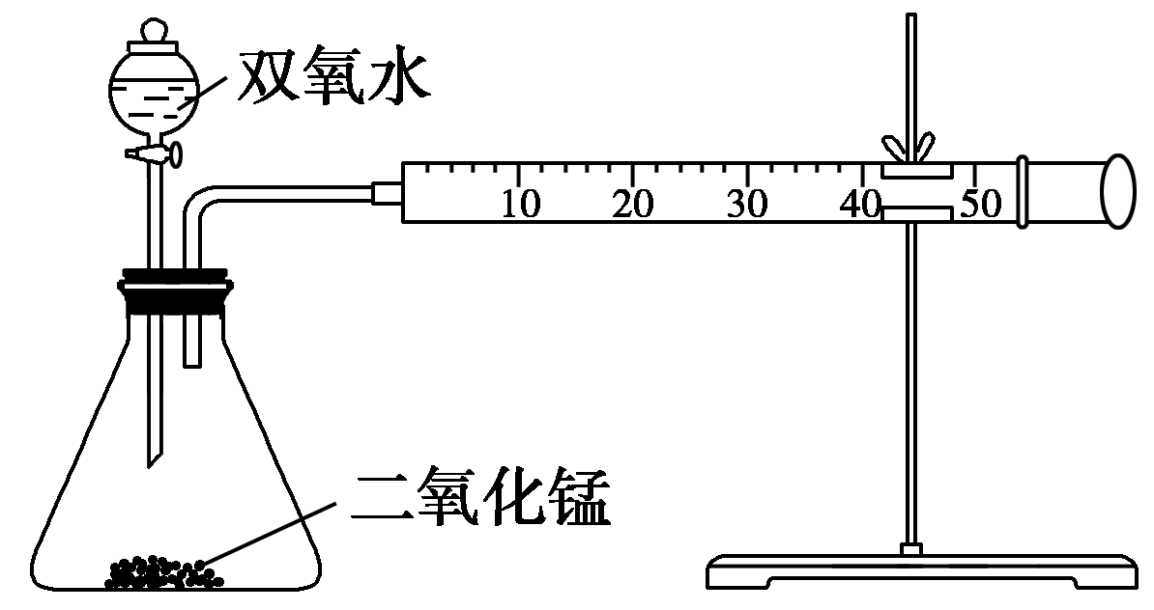

|  |  |  |  |
| --- | --- | --- | --- |
| MnO2  时间  H2O2 | 0.1 g | 0.3 g | 0.8 g |
| 10 mL 1.5% | 223 s | 67 s | 56 s |
| 10 mL 3.0% | 308 s | 109 s | 98 s |
| 10 mL 4.5% | 395 s | 149 s | 116 s |

分析表中数据回答下列问题：

1. 相同浓度的过氧化氢的分解速率随着二氧化锰用量的增加而________。
2. 从实验效果和“绿色化学”的角度考虑，双氧水的浓度相同时，加入________g的

二氧化锰为较佳选择。

1. 该小组的某同学分析上述数据后认为：“当用相同质量的二氧化锰时，双氧水的

浓度越小，所需要的时间就越少，亦即其反应速率越快”的结论，你认为是否正

确________，理由是____________________________________________________。

(提示：H2O2的密度可认为近似相等)。